Gestão de Configuração

Sumário

Gestão de Configuração 1

1. Instalação de Ferramentas 2

a. Instalar o Git para Windows (x64) 2

b. Instalar o NodeJS 6

c. Instalar o SourceTree 7

2. Instalar o Gulp 14

3. Colaboração do GitHub 15

a. Acessar o GitHub 15

b. Criar a conta no GitHub 15

4. Gerar SSH Key do GitHub 17

a. Gerar Chave Segura 17

b. Clonar o projeto 2A 20

5. Baixa as dependências de javascript do NPM 22

6. Instalar o Internet (IIS) no Windows 10 23

a. Abrir o Painel de Controle do Windows (no Gerenciador de Recursos) 23

7. Verificar instalação do Net Express 25

a. Abrir o Net Express (no Gerenciador de Recursos) 25

a. Verificar se o Net Express abriu corretamente. Caso não abriu é necessário solicitar para equipe de infra para instalação. 26

8. Preparar Promax para rodar no Internet (IIS) no Windows 10 26

9. Instalar o GIT FS no Windows 10 na rede HBSIS 28

10. Documentação 30

# Instalação de Ferramentas

# Instalar o Git para Windows (x64)

* Entre no endereço <https://git-scm.com/downloads> para iniciar o acesso a instalação do Git;

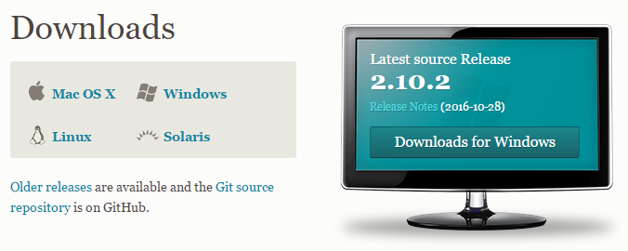

* Escolha o ambiente e baixe o arquivo;
* Instale o Git for Windows (x64):
  + Execute o instalador:

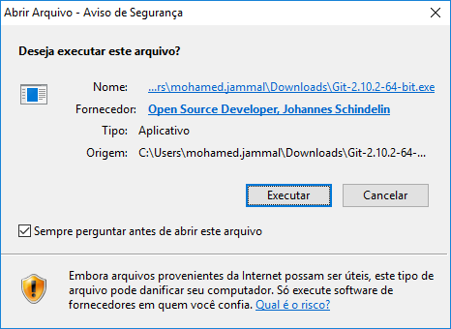

* + Dê permissão de execução:

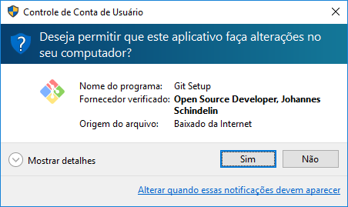

* + Leia as informações importantes:

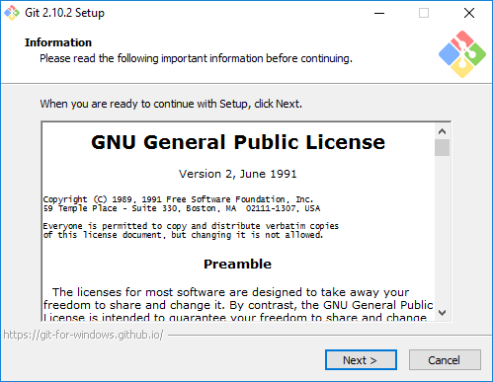

* + Escolha os componentes (recomendado):

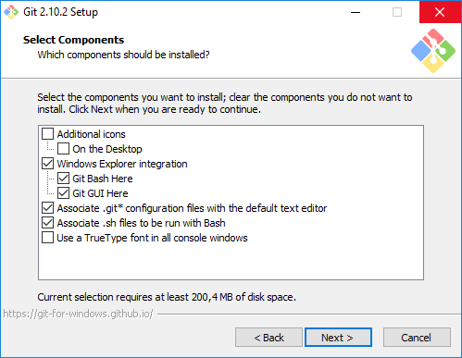

* + Ajuste o ambiente de desenvolvimento:

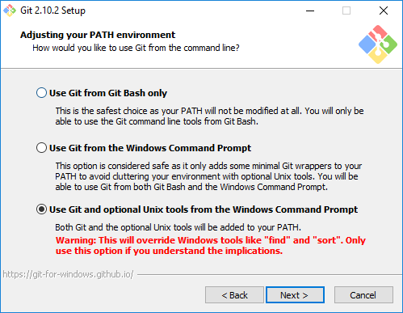

* + Escolha o tipo de segurança:

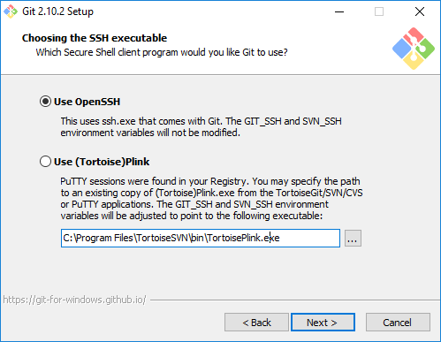

* + Configure o tipo de fim de linha:

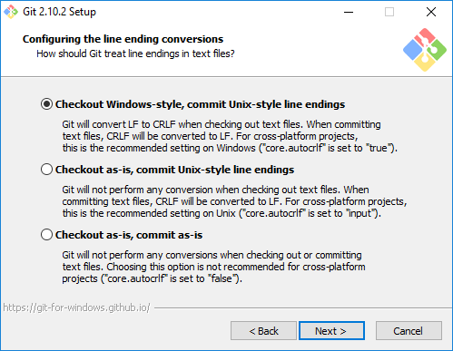

* + Configure o emulador de terminal:

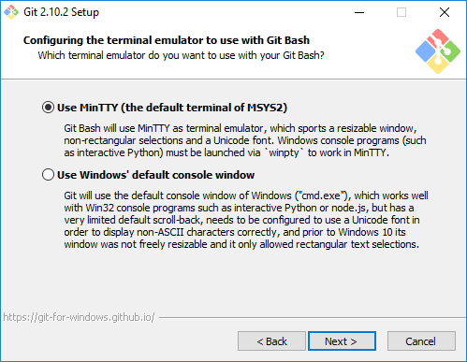

* + Configure as opções extras:

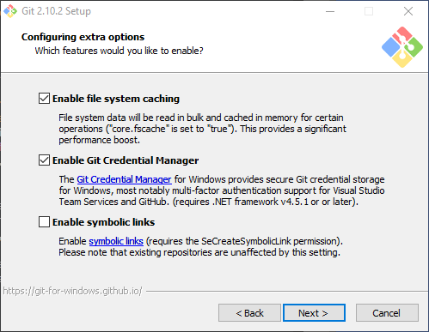

# Instalar o NodeJS

* Acesse o site <https://nodejs.org/en/>:

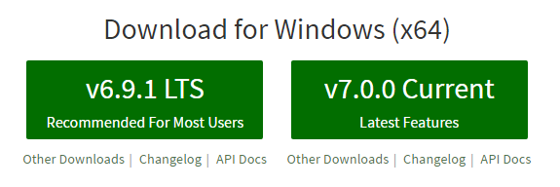

# Instalar o SourceTree

* Acesse o site <https://www.sourcetreeapp.com/>

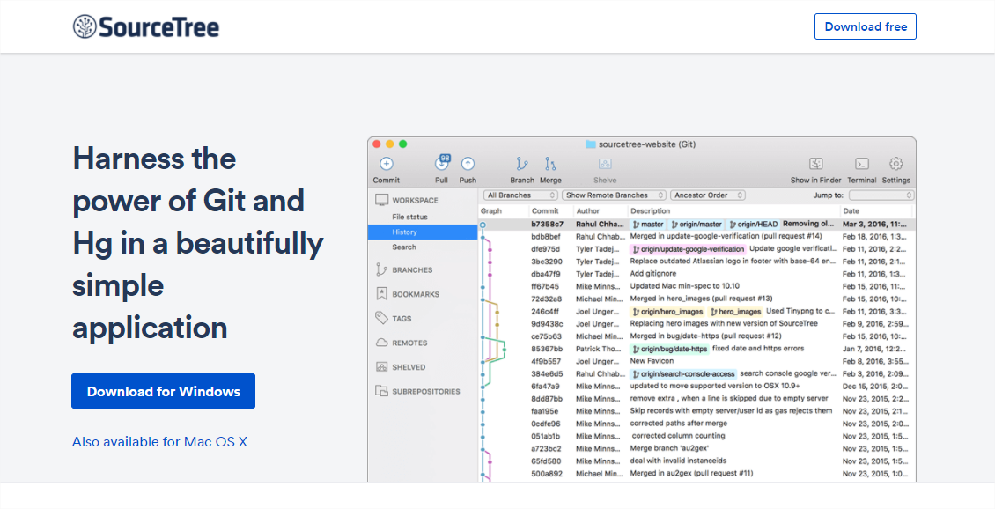

* Aguardar o download

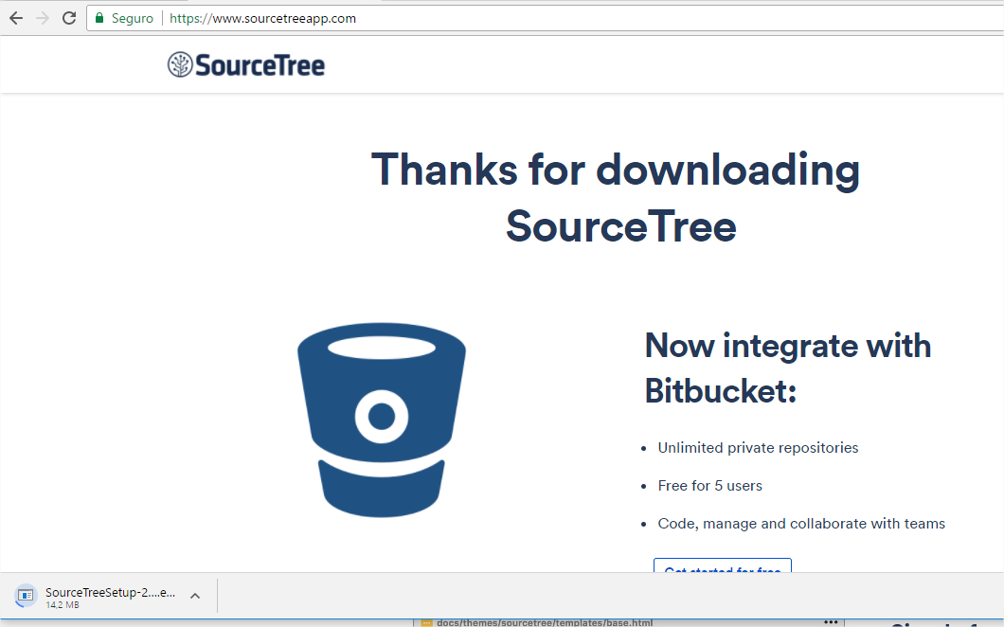

* Clicar no executável e iniciar a instalação

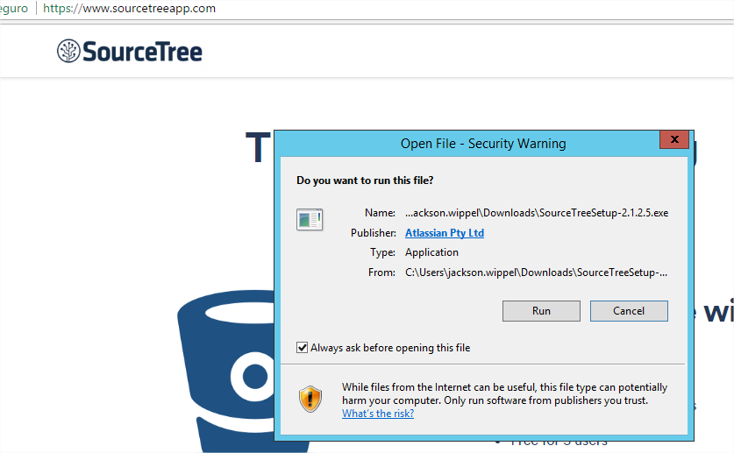

* Marcar a opção de aceitar a licença e clicar em continuar

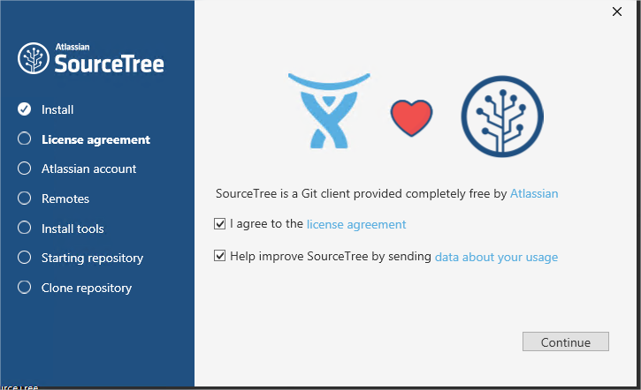

* Selecionar a opção de conta existente

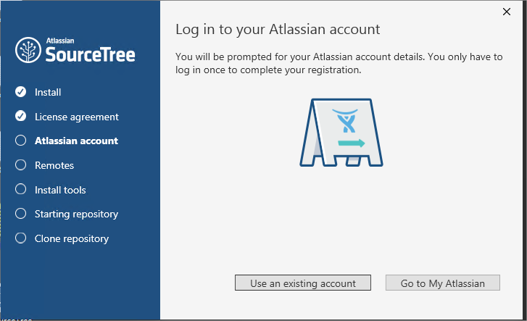

* Informar a conta de e-mail e clicar em próximo ou next

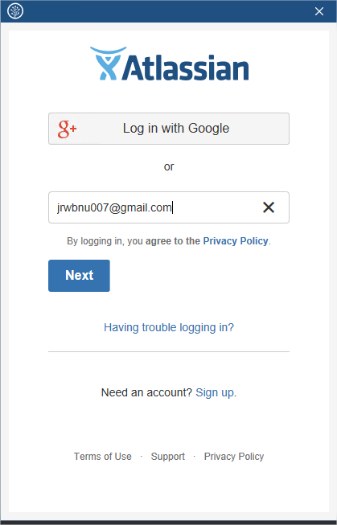

* Se o registro foi executado com sucesso, será apresentado a mensagem abaixo. Caso ocorra algum erro, será necessário criar um registro de conta no site da SourceTree

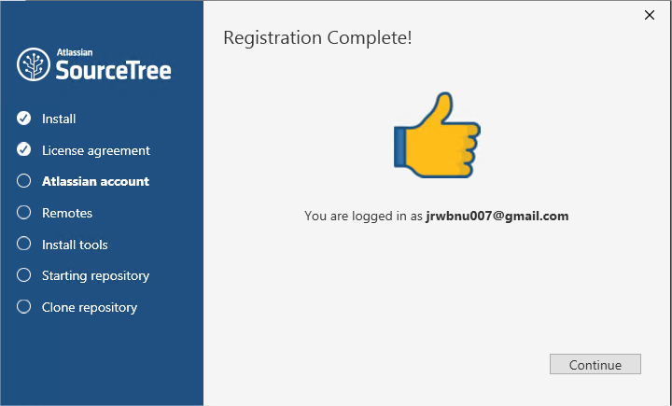

* Selecionar o tipo de conexão para a sua conta, em nosso caso, será o GitHUB

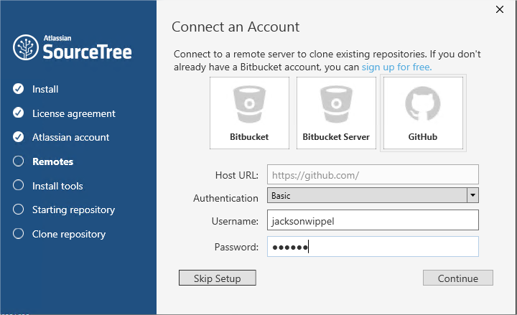

* Aguardar a configuração automática para o site do GITHUB

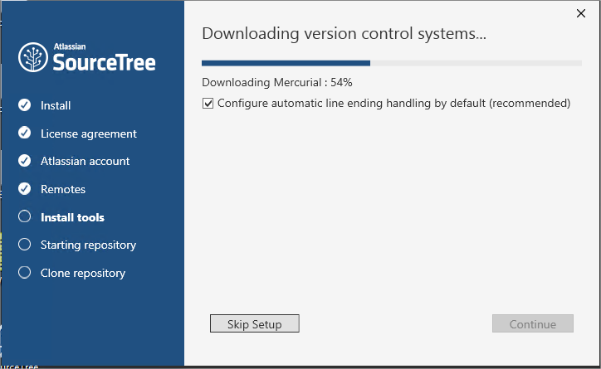

* Clicar em continuar e na tela de configuração do arquivo de controle “ignore”, clicar em “Não”

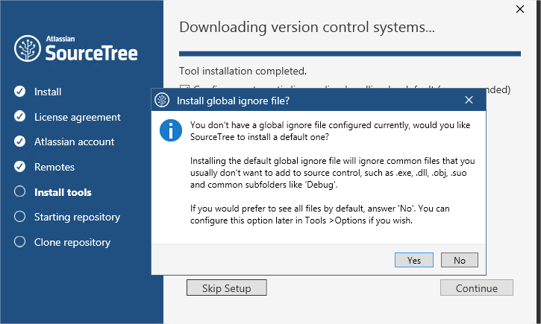

* Selecionar o repositório que seja clonar para sua área local c:\HBSIS\Ambev\

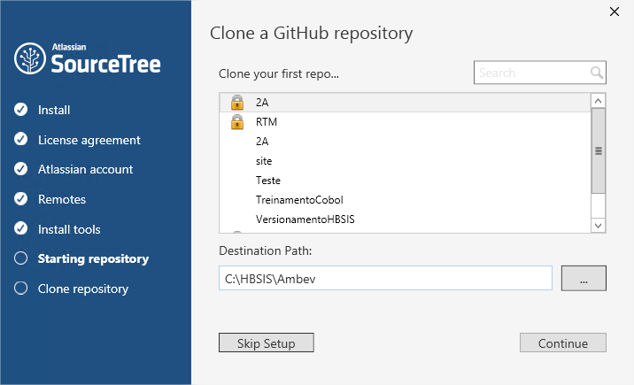

* Aguardar a finalização do clone automático

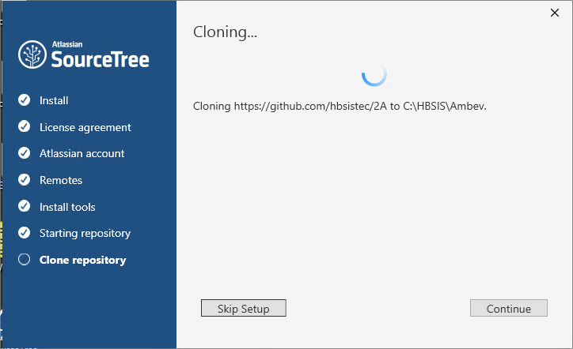

* Após a finalização do clone, é possível visualizar os commits já realizados no repositório

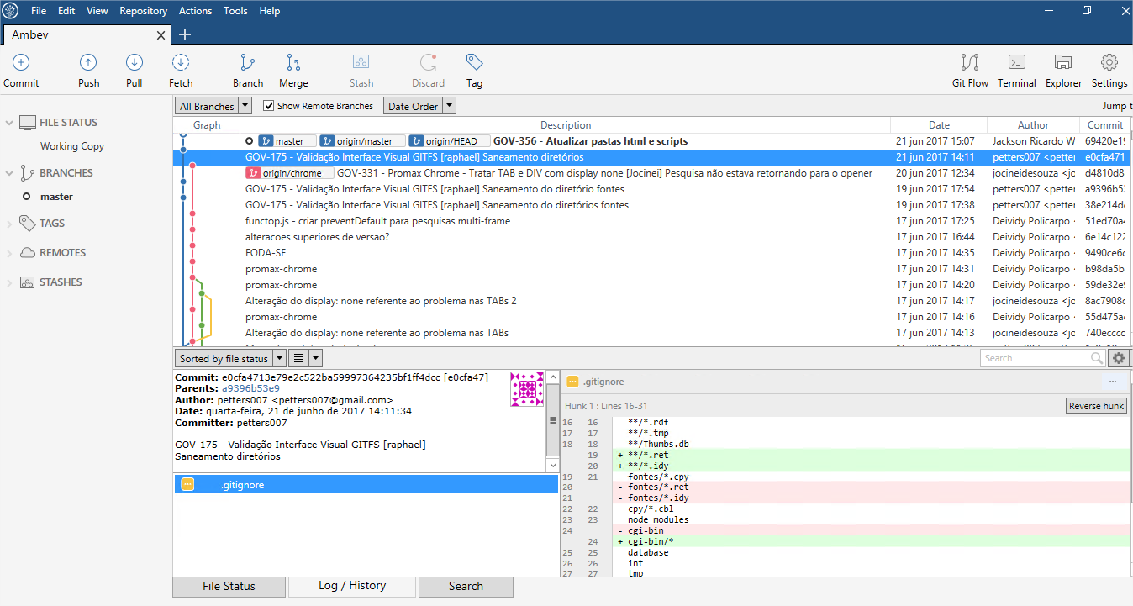

# Instalar o Gulp

Este passo instala os pacotes do Gulp e plug-ins utilizados no processo de gerenciamento de código de softwares do projeto. Acessar o Git Bash em qualquer diretório executar o comando:

$ npm install gulp --global

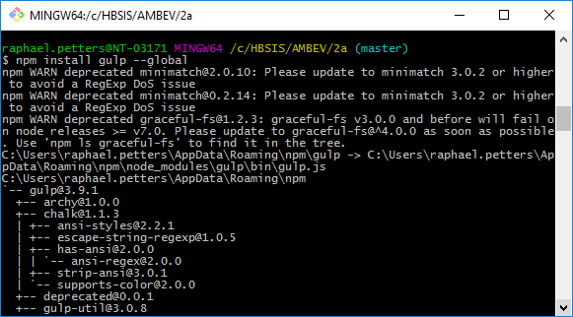

# Colaboração do GitHub

# Acessar o GitHub

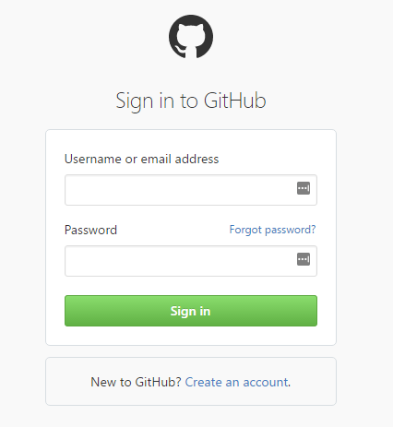

**Nota:** Caso você ainda não possua uma conta no GitHub, vá para o passo seguinte “Criar conta no GitHub” para criação da conta.

# Criar a conta no GitHub

* Entre no endereço <https://github.com/> para iniciar o processo de colaboração distribuída do GitHub:



* Crie sua conta no GitHub, caso o usuário não possua uma conta;

Atenção: Utilize o mesmo “login” utilizado no **JIRA** como “jira.user.name”. Exemplo: **ricardo.francini**

Adicione um alias no git com o “username” do Jira:

* Abra o GitBash:
* A tela de prompt do GitBash é apresentada:

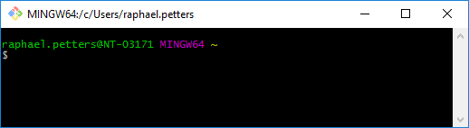

Execute o comando***:  
  
$ git config --global jira.user.name "*ricardo.francini*"***

Isso é importante por conta da validação das regras de “commit” do “git” que requer uma identificação da pendência no JIRA. Pois as mensagens de “commit” deve conter o identificador da pendência. Exemplo: git commit -m “**GOV-136** Descrição da funcionalidade implementado.”

* Entre com sua conta como descrito no passo “Acessar o GitHub”;
* Habite a opção “Public email” abaixo do nome:

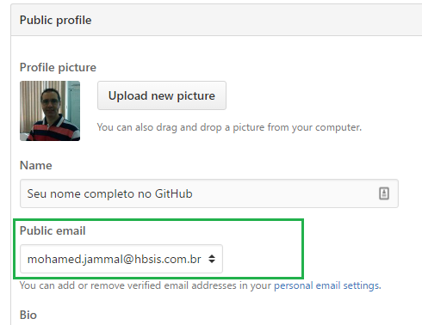

# Gerar SSH Key do GitHub

# Gerar Chave Segura

* Abra o GitBash:
* A tela de prompt do GitBash é apresentada:



* Digite o comando abaixo no prompt do Git e informe os dados a serem solicitados:

*ssh-keygen -t rsa -b 4096 -C "seu-email@dominio"*

Enter, Enter, Enter, Enter

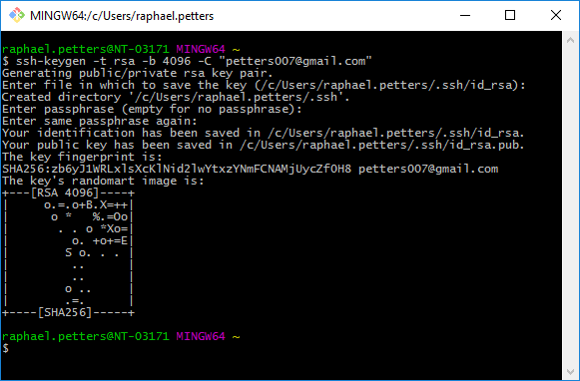

* A chave é criada no seu espaço de trabalho:

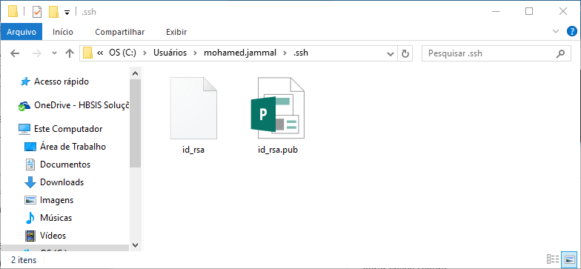

* Abra arquivo id_rsa.pub e copie o seu conteúdo;
* O arquivo deve conter as informações no formato de exemplo abaixo:

*ssh-rsa AAAAB3NzaC1yc2EAA.....rbOnApbWcSo4JCDvgPBcWnOjIw== mohamed.jammal@hbsis.com.br*

* Acesse o link <https://github.com/settings/keys> ou vá para sua conta do Git e abra a opção do menu “Perfil –> Settings –> SSH and GPG Keys” ou:

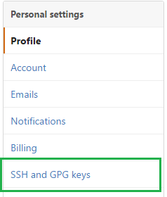

* Clique em “New SSH Key”;
* Informe o título da chave de segurança com o nome da sua máquina;

Exemplo: “Note Petters HBSIS”

* Cole a chave copiada do conteúdo do arquivo “id_rsa.pub” gerado;
* Clique em “Add SSH key”:

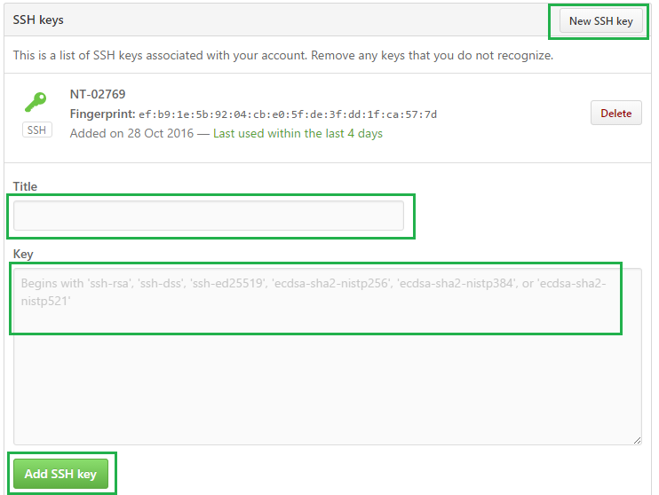

* Pronto. Sua chave é gerada e apresentada como descrito no campo “This is a list of SSH...”:
* Informe o username do GitHub ao coordenador da equipe ou responsável pela gestão de configuração do projeto para que ele possa integrá-lo ao projeto corporativo.

# Clonar o projeto 2A

Após a criação da chave SSH e a liberação do projeto pelo coordenador ou responsável pela gestão de configuração, você pode clonar o projeto para sua pasta de preferência.

* Criar o diretório c:\HBSIS

(letras maiúsculas)

* Criar o sub-diretório c:\HBSIS\AMBEV\

letras maiúsculas)

* Abra o caminho recente criado no “Windows Explorer”;
* Clique com o botão direito do mouse e escolha a opção “Git Bash Here”;

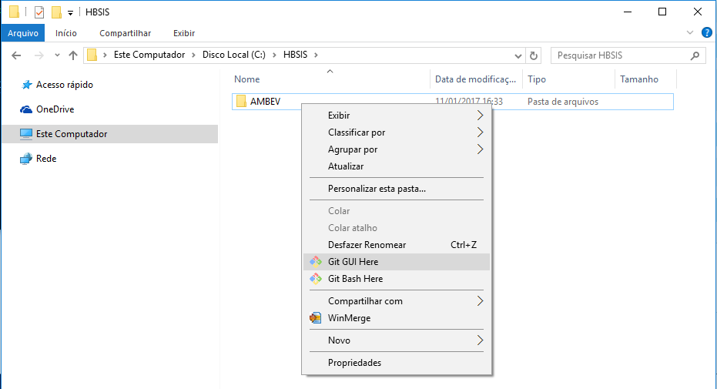

* A janela do Git Bash é aberta como abaixo:

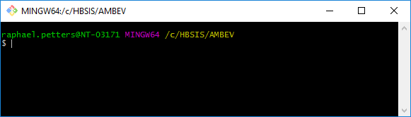

* Execute o comando de clonagem:

*git clone* [*git@github.com:hbsistec/2A.git*](mailto:git@github.com:hbsistec/2A.git)

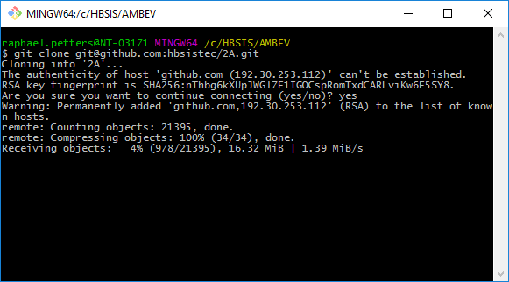

* Após o download o seu projeto está pronto para desenvolvimento.

# Baixa as dependências de javascript do NPM

* Dentro do Git Bash na pasta 2A executar o comando abaixo:

$ npm install

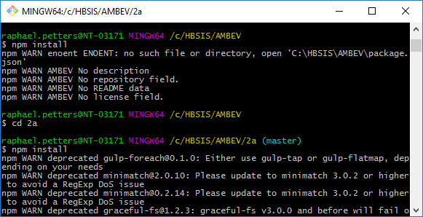

Obs.: Se executar na pasta Ambev apresenta o erro acima. Precisa estar dentro do 2A.

# Instalar o Internet (IIS) no Windows 10

# Abrir o Painel de Controle do Windows (no Gerenciador de Recursos)

* Abra o **Painel de Controle** no campo Pesquisar na Web o no Windows:

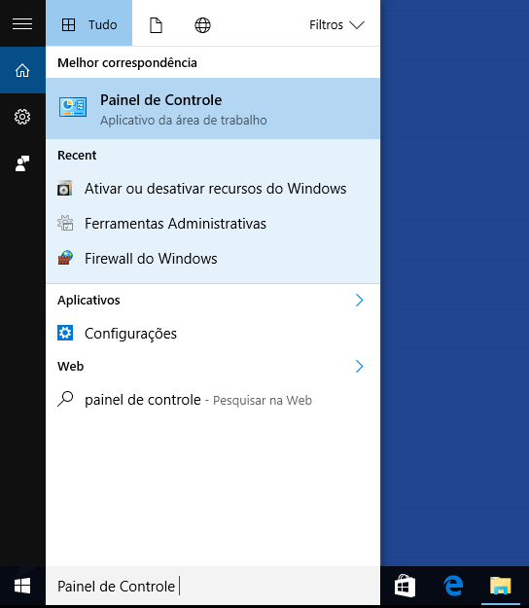

* Acesse o a **Ativação de Recursos do Windows** em:

=> **Painel de Controle** => **Programas** > **Ativar ou desativar recursos do Windows**

* Selecione a opção **Serviços de Informações da Internet** e clique em **OK**:

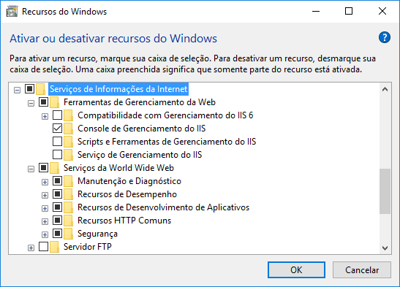

* Clique em **Fechar**:

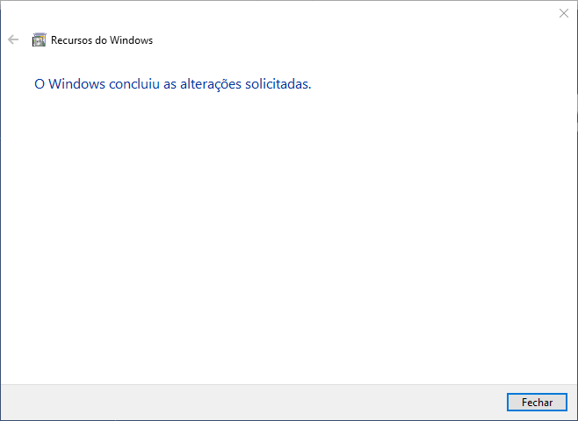

• Abra o Gerenciador do Serviços de Informações da Internet (IIS).

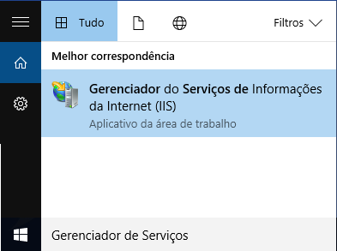

# Verificar instalação do Net Express

# Abrir o Net Express (no Gerenciador de Recursos)

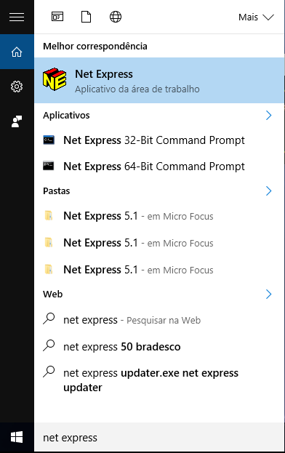

# Verificar se o Net Express abriu corretamente. Caso não abriu é necessário solicitar para equipe de infra para instalação.

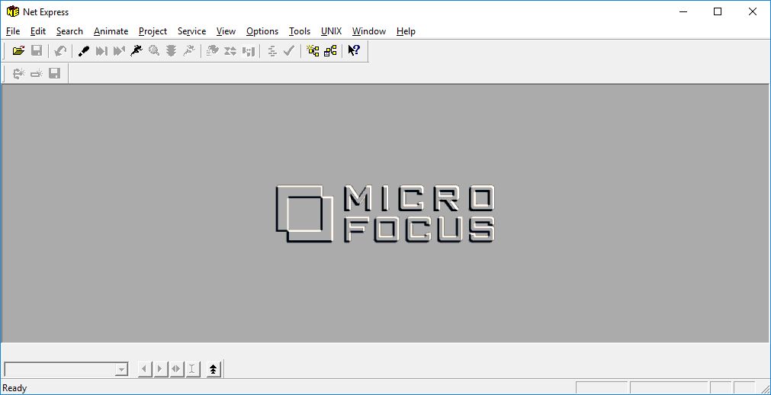

# Preparar Promax para rodar no Internet (IIS) no Windows 10(akiiiii!!!)

• No Git Bash, no diretório 2A executar o comando abaixo para verificar se o Gulp está funcional:

gulp

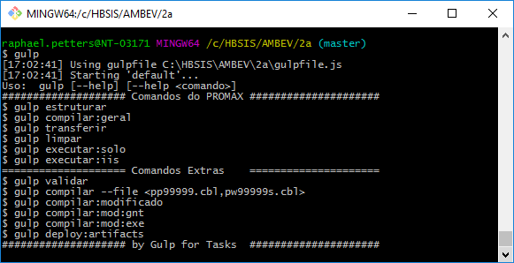

* Compilar a versão do Promax, para isso execute o comando:

gulp compilar:geral

(Aproveite para tomar um café, este procedimento leva de 15~30 minutos)

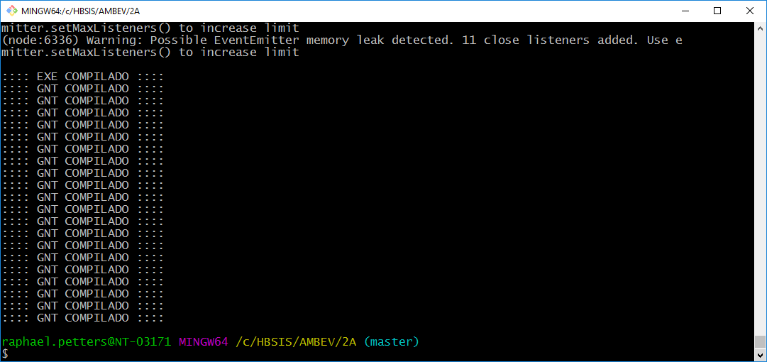

* Copiar uma base de dados do promax para o diretório :

c:\

(caso não tenha uma base, solicite para o seu coordenador ou responsável)

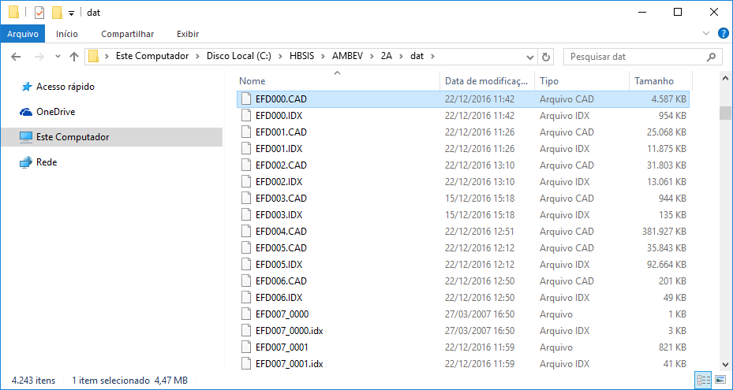

* Ajustar promax.cfg:

???Temporariamente o ajuste terá que ser feito manualmente???

* Copiar os programas compilados que estão na pasta fontes para a pasta cgi-bin, para isso executar o comando abaixo:

gulp transferir

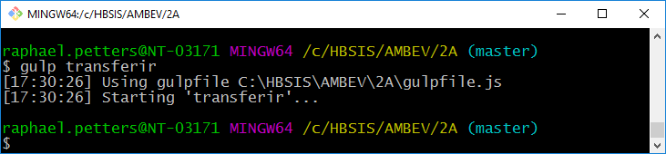

* Executar o Promax via SOLO:

gulp executar:solo

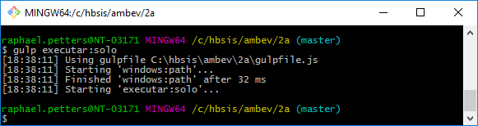

# Instalar o GIT FS no Windows 10 na rede HBSIS

* Necessário estar na rede HBSIS
* Instalar o GIT FS

\\srv-hb03\Sistemas\Scripts\gitFS

install.bat

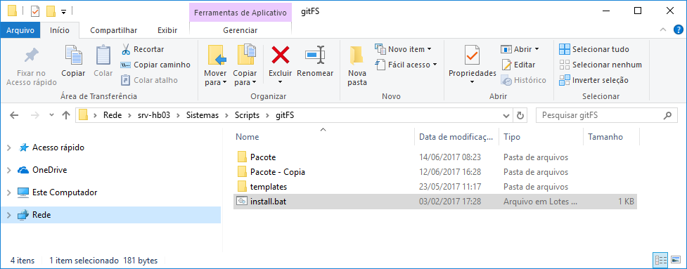

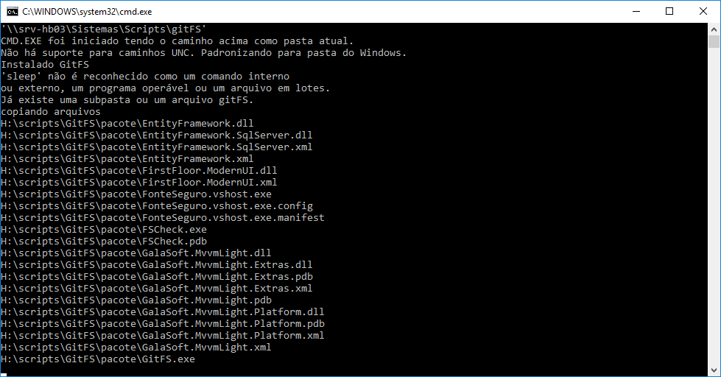

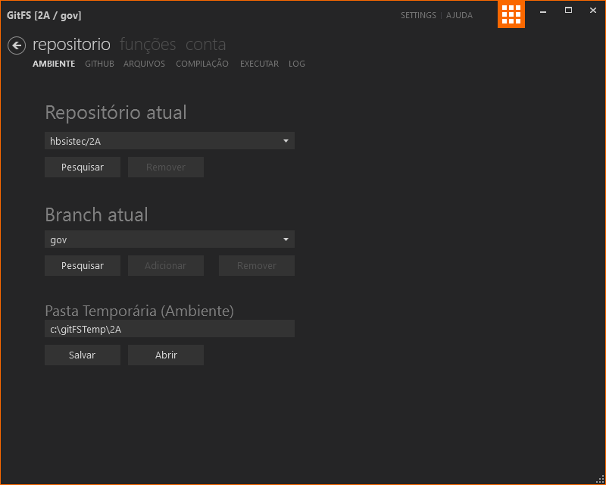

# Documentação

Git Doc: <https://git-scm.com/book/pt-br/v1>

GitHub: <https://guides.github.com/activities/hello-world/>

Node: <https://nodejs.org/en/docs/>

Npm: <https://www.npmjs.com/>

Gulp: <http://gulpjs.com/>

GulpJs: <http://gulpjs.com/plugins/>

Minimatch: <https://github.com/isaacs/minimatch>